Моя жизнь и работа – дети!

На протяжении всех лет работы в школе являюсь классным руководителем.

В своей работе руководствуюсь таким правилом: принимать ребенка таким, каков он есть, не бороться с его природой, а развивать то, что уже есть и выращивать то, чего пока нет.
Построение воспитательной системы в классе является не только желанием классного руководителя, но и объективной необходимостью.
Проблема состоит в том, чтобы найти наиболее эффективные формы и методы создания и развития личности ребенка.
В основу воспитательной системы моей работы положены следующие задачи:
- создание условий для интеллектуального и эмоционального самовыражения личности младшего школьника.
- развитие любознательности и познавательного интереса уч-ся
- создание условий для формирования классного коллектива и развития личности в нем.
Сложившаяся воспитательная система предполагает:
- создание единой системы образовательно-воспитательного пространства, отвечающего интересам ребенка, семьи и общества в целом, обеспечение индивидуального развития каждого обучающегося;
Решение всех поставленных задач служит игра-путешествие «Вокруг тебя – мир». Содержание игры охватывает проблемы патриотического, нравственного воспитания, формирование культуры поведения навыков экологической деятельности самообслуживание творчества ребят.
Цель игры:
- создание условий для творческого самовыражения личности
- воспитание гражданина своей страны.
Эта игра помогает каждому ребенку проявить свои таланты, делает внеклассную работу более целенаправленной и интересной.
Наглядное сопровождение игры: Уголок путешественника.
В уголке находится: список учеников путешествия, кстати, отряд называется «Муравьи», девиз: Больше дела, меньше слов, только так у муравьев». Почему именно муравьи? Идея такова: муравьи очень трудолюбивые насекомые, кропотливые и быстрые. «Вести с тропинок», «Поздравляем», «Специальные задания». Хотелось бы обратить внимание на такое сопровождение небольшой стенд: «Я активный участник путешествия».

Я – активный участник путешествия!
Ф.И.участника | Выставка цветов | Турслет | Осенний кросс | Праздник посвященный Дню учителя | «Мой усатый друг» | «Твори добро» | Новогодние праздники
Волынчиков К.
Крисанова Я.
Кобяков Е.
Кисилев Д.
Круне Юля
Казанцев К.
Михалев К.
Синецких Э.
Зурначян Н.
Оберст С.
Орлова Л.
Щигорева А.
- Участие в школьных мероприятиях
- Призовое место в школьных мероприятия
- Участие в районных мероприятиях
- Призовое место в районных мероприятиях
- Участие в краевых мероприятиях
- Призовое место в краевых мероприятиях
- Участие во всероссийских конкурсах
Где каждый участник видит свои результаты путешествия, но не только свои, а и своих друзей, старается не отстать и быть впереди. Существуют свои условные знаки. Все это помогает повысить уровень мотивации младших школьников и открывает дальнейшие перспективы. А путешествуем мы как настоящие муравьи по тропинкам:
- Доброты и дружбы
- Здоровья и спорта
- Трудовая
- Творческая
- Театр и мы
Каждая тропа имеет свои отличительные знаки, это помогает нам отражать свои достижения на стенде.
Тропа Доброты и дружбы: сентябрьская «День знаний», это большой веселый праздник вместе с родителями, пятиклассниками, которые готовятся вместе со мной и выступают разными героями. Они передают свои традиции первоклассникам. Январская «Новогодняя»; февральская «День Защитника Отечества»; мартовская «Праздник мам и бабушек»; майская «День Победы».

Тропа Здоровья и спорта. Проводим такие мероприятия: «Мама папа я-спортивная семья», участие в конкурсе «Лучший спортсмен месяца», «Туристический слет», «День здоровья», «Президентские состязания», «Осенний кросс» и др. Вместе с нами путешествуют редколлегия и корреспонденты.

Трудовая тропа: благоустройство класса, дежурство в столовой, участие в операции «Кто если не я».
Тропа творчества. Участвуем в конкурсах: «Выставка цветов», «Урожай у нас хорош», «Твори добро», «Рождественский сувенир», «Хрустальный башмачок» и др. Ребята сочинили такой стихотворение:

В классе дружно мы живем,
Вместе учимся и лепим и поем
От старшеклассников не хочется отстать,
Во всем нам хочется участия принять.
На хрустальном башмачке мы выступали
И на конкурсы рисунки рисовали
«Кенгуру» и «Русский медвежонок»
Вот испытание для мальчишек и девчонок!
Мы школу и свой класс не подводили
В призерах или лидерах ходили.
Родители не зря у нас гордятся
И впредь мы будем так стараться.

Экологическая тропа. Экскурсии в окрестностях села, составление проектов «Мой шаг в природу», проведение праздников на экологическую тему, например, «Боль леса», «Природа в опасности» и др. Очистка рек от мусора, участия в краевых и районных конкурсов на экологическую тему. Операция «Птичья столовая».
Тропа «Театр и мы». Это самая любимая наша тропинка, по которой мы очень любим путешествовать.
Цель театра: раскрытие индивидуальности ученика, это направление строится на таком принципе: всеобщая талантливость, бесталанных нет, а есть занятые не своим делом.
Задачи.
1.Создать условия для интеллектуального, нравственного и эмоционального выражения личности ребенка, для открытия и развития способности детей в артистической художественной и литературной деятельности.
2. Обеспечить педагогическую поддержку творческих стремлений учащихся.

С нами вместе путешествуют и родители. Главная особенность этой игры изменение позиции родителя от постороннего «наблюдателя» или «надзирателя» к позиции активного участника. Путешествуя по тропинкам мы не оставляем их наблюдателями, так путешествия по тропинке Трудовая они помогают в благоустройстве класса, участвуют в направлении Мой школьный домик. По тропинке Театр и мы шьют костюмы, сами активные участники театра. По тропинке Экологическая мастерят кормушки, скворечники, участвуют в операции «Птичья столовая». Идем по тропинке Здоровья и спорта активные участники турслета.

Наши отношения можно выразить формулой:

Доверие
Доброжелательность

3D
Диалог

В классе существует система поощрений успешности в путешествии:
- запись в дневнике классного руководителя
- почетные грамоты, благодарности от администрации школы
- благодарность в уголке путешественника
- портфолио каждого учащегося, куда входят не только грамоты, но и благодарности от родительского комитета, от командира отряда и других членов путешествия

Результаты наши таковы:

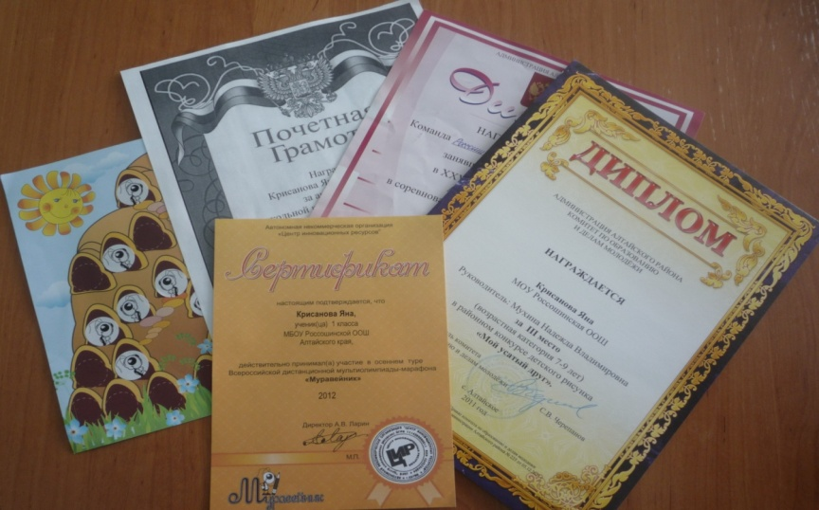

Ожидаемые результаты

Я надеюсь, что все мои воспитанники станут достойными гражданами нашей страны. И мне хочется сказать: «Может пройдет не один год, когда ребята в полной мере смогут осознать, что оставили за порогом начальной школы: первый взлет, первое падение, неудачи, а может самые счастливые минуты детства, которые не вернуть никогда.
А я? Что смогу увидеть оглядываясь назад, на то время когда училась, играла вместе с ними, увижу радость детских глаз, познание нового, может увижу свои промахи, свои ошибки, а самое главное, я увижу что эти годы не прошли бесследно ни для ребят ни для меня. Потому что вместе с ними я постигала одну из самых сложных наук человечества, науку любви терпения и прощения.

